КАК РАССЧИТАТЬ ЕДИНЫЙ НАЛОГ НА ВМЕНЕННЫЙ ДОХОД?

Единый налог на вмененный доход (ЕНВД) применяют только организации, причем если они отвечают определенным условиям (по численности и виду деятельности). Уплачивают налог ежемесячно. Подскажем, как рассчитать ЕНВД.

ЕНВД считается от налоговой базы. В качестве ее может выступать выручка от реализации услуг автосервиса или сумма вмененного дохода. Определиться с выбором поможет схема (ст. 379, ч. 1 и 2 п. 1 ст. 380, п. 3 ст. 381 НК):

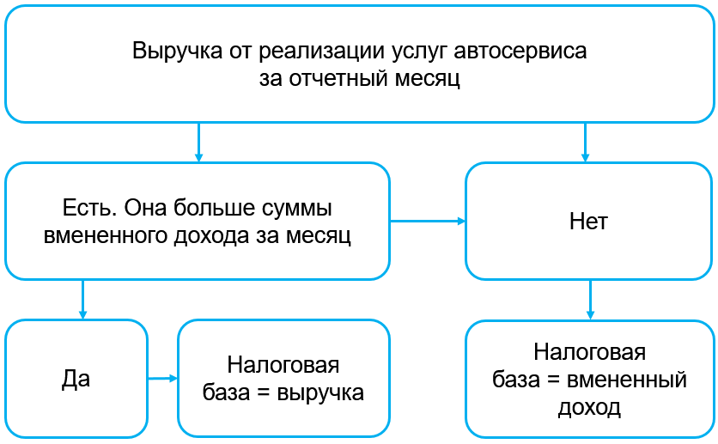

Схемой можно пользоваться, если объект оказания услуг:
- работает весь месяц и приносит выручку;
- функционирует, но выручки нет (не сезон, нет клиентов, заказов и т.д.);
- не работает несколько месяцев, но официально деятельность не прекратил (например, ремонт объекта).

Выручка от реализации услуг
ЕНВД облагается выручка только от оказания услуг автосервиса. При этом она не является объектом для исчисления НДС и налога на прибыль. Если параллельно есть другие виды деятельности и (или) внереализационные доходы, к ним применяют общий порядок налогообложения (ч. 1 п. 7, абз. 2 п. 8, абз. 4 п. 9 ст. 378 НК).
С 2019 г. плательщик по деятельности автосервиса может исчислять НДС, если примет такое решение и пропишет его в учетной политике. При этом данный налог, а также излишне исчисленный НДС в выручку не включаются (ч. 2 п. 7 ст. 378, ч. 7 п. 1 ст. 380 НК).
В выручку в том числе входит стоимость материалов, жидкостей, комплектующих, запчастей и прочего имущества исполнителя, использованного при оказании услуг автосервиса. Если в процессе применяли материалы заказчика, их стоимость в выручку не включается (ч. 5 п. 1 ст. 380 НК).
Выручка определяется по правилам, установленным для налога на прибыль. Отражается она по принципу начисления (ч. 1 п. 7, п. 8 ст. 168, ч. 6 п. 1 ст. 380 НК).

Вмененный доход
Определяется по формуле:



Базовую доходность на одного работника в месяц определяют исходя из установленной для г. Минска ставки единого налога с ИП по виду деятельности "техобслуживание и ремонт автомобилей...". Ее делят на коэффициент 0,1. Так рассчитывается общий размер. На 2020 г. он составляет 2900 руб. Размер базовой доходности могут увеличить (уменьшить) органы местной власти (ч. 3 и 4 п. 1, ч. 1, 2 и 3 п. 2 ст. 380 НК).На данный момент решением Витебского областного Совета депутатов от 28.12.2014 № 42 (ред. 05.07.2016 № 140) базовая доходность:
- для организаций, осуществляющих деятельность в г.Витебске, увеличена на 440 рублей,
- для организаций городов Новополоцка, Орши, Полоцка, увеличена на 240 рублей,
- для организаций, городов районного подчинения уменьшена на 840 рублей,
- для организаций, осуществляющих деятельность на иных территориях, уменьшенв 1000 рублей.
С учетом разнообразия размеров базовой доходности надо определить свою ставку. Выбор зависит от нескольких факторов. Разобраться поможет схема (ч. 1 подп. 3.1 ст. 378, ч. 4 и 5 п. 2 ст. 380 НК).

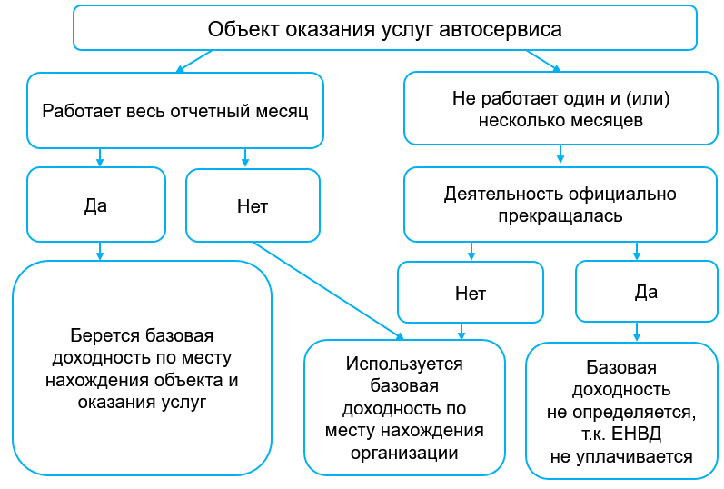

Если на протяжении месяца или его части у организации работают несколько объектов оказания услуг, то выбирается наибольшая из базовых доходностей по месту нахождения объектов (ч. 6 п. 2 ст. 380 НК).
При выездном ремонте (обслуживании) применяют базовую доходность по месту нахождения организации (ч. 5 п. 2 ст. 380 НК).

Средняя численность работников за месяц рассчитывается по формуле (подп. 5.7 ст. 378 НК):



Все составляющие определяются по правилам Белстата. При этом надо иметь в виду, что для целей ЕНВД расчет численности производится:
- в целом по организации;
- с учетом работников (лиц), не занятых деятельностью автосервиса (бухгалтер, директор и т.д.) (подп. 5.8 ст. 378 НК).

НА ЗАМЕТКУ
В случае реорганизации в форме преобразования помните: для расчета численности реорганизованная и вновь созданная организация признаются одной и той же организацией (ч. 2 п. 4 ст. 378 НК).

Расчет ЕНВД к уплате за месяц
ЕНВД определяется ежемесячно без нарастающего итога. Ставка - 5%. Она умножается на налоговую базу. Это либо выручка от реализации услуг автосервиса, либо месячная сумма вмененного дохода в зависимости от того, что из них больше (п. 1, 2 и 3 ст. 381 НК).
ЕНВД уплачивается не позднее 22-го числа месяца, следующего за отчетным. Не позднее 20-го числа того же месяца надо сдать декларацию (п. 4 и 5 ст. 381 НК).

